МИНИСТЕРСТВО НАУКИ И ВЫСШЕГО ОБРАЗОВАНИЯ РОССИЙСКОЙ
ФЕДЕРАЦИИ
ФЕДЕРАЛЬНОЕ ГОСУДАРСТВЕННОЕ АВТОНОМНОЕ ОБРАЗОВАТЕЛЬНОЕ УЧРЕЖДЕНИЕ ВЫСШЕГО ОБРАЗОВАНИЯ «СЕВАСТОПОЛЬСКИЙ ГОСУДАРСТВЕННЫЙ УНИВЕРСИТЕТ»
МОРСКОЙ КОЛЛЕДЖ

Практическая работа №5
Разработка, оценка сложности и оформление алгоритмов последовательного (прямого) поиска подстроки в строке

Выполнил: студент
Группы: П/к-23-1
Гуляев Валерий Андреевич
Проверила:
Сушкова Ю.А.

2025
Севастополь
ЦЕЛЬ РАБОТЫ: Изучить способы последовательного (прямого) поиска подстроки в строке в Python. Сравнить сложность алгоритмов поиска.
Ход работы
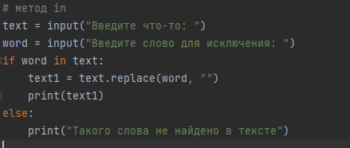
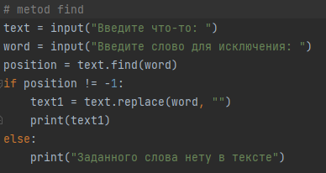
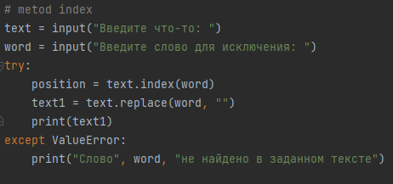
Вывод:
В ходе выполнения практической работы были успешны изучены и применены на практике различные методы последовательного поиска подстрок в строках языка Python.
Все методы реализуют алгоритмы линейного поиска, что определяет их временную сложность O(n)

